­­МІНІСТЕРСТВО ОСВІТИ ТА НАУКИ УКРАЇНИ

НАЦІОНАЛЬНИЙ УНІВЕРСИТЕТ “ЛЬВІВСЬКА ПОЛІТЕХНІКА”

­­­

Лабораторна робота №4

з курсу «Математичне моделювання в САПР»

для студентів базового напрямку 6.08.04 "Комп’ютерні науки"

(заочна форма навчання)

Варіант 10

Виконав студент гр. КНз-3

Чалий Михайло

­­

Львів 2015

## Мета роботи

Ознайомитися з фізичними моделями об’єкта проектування.

## Теоретичні відомості

**Фізи́чна моде́ль** — фізичне представлення системи, об'єкта, явища або процесу з метою їхнього дослідження, тобто представлення за допомогою іншого фізичного («*реального*») об'єкта, що має в тому чи іншому аспекті «аналогічну» динаміку «поведінки», що водночас означає, що математичні моделі об'єкта дослідження та об'єкта-моделі є «аналогічними» (якщо не тотожними). Відповідно вимірювання параметрів об'єкта-моделі дозволяє отримати значення параметрів об'єкта дослідження.

До фізичних моделей відноситься надзвичайно широкий спектр засобів, класичними прикладами яких є:

модель літака для «продувки» в аеродинамічній трубі з метою дослідження саме аеродинамічних (інколи — термодинамічних чи інших) характеристик літака (фізичні процеси у об'єкті-моделі та об'єкті дослідження мають однакову природу);

аналогова обчислювальна машина (фізичні процеси у об'єкті-моделі та об'єкті дослідження мають різну природу за винятком, очевидним чином, випадків моделювання процесів в електронних приладах);

## Завдання

1. Ознайомитися з методами розробки фізичних моделей
2. Розробити фізичну модель

Розробити модель керування регульованим перехрестям. Регульоване перехрестя - система світлофорів для регульованого перехрестя, включає в себе дві головні дороги і чотири пішохідних переходи.

## Реалізація

### Монтажна плата

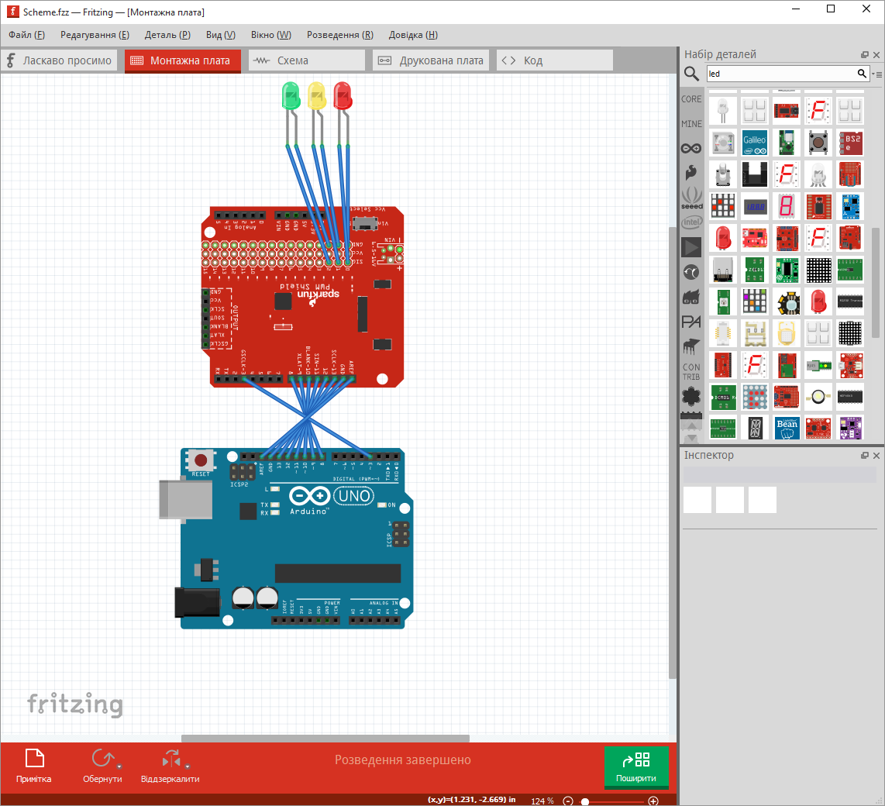

### Схема електрична принципіальна

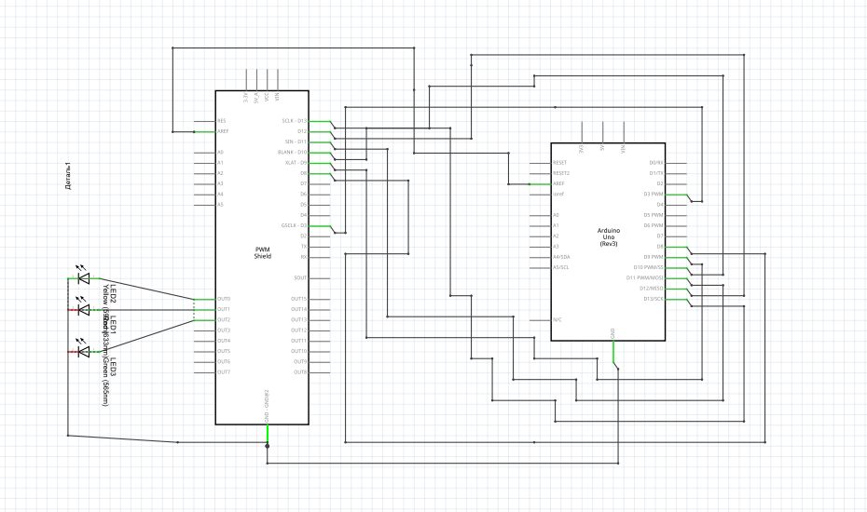

Відео прототипа - http://1drv.ms/1eB5jBV

## Висновки

Ознайомився з фізичними моделями.